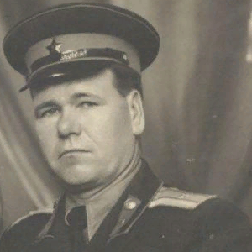

Гужов
Михаил Гаврилович
1913-1958

